Enchilada Casserole

Makes: 8 servings (1½ cups per serving)
Preparation Time: 10 minutes
Cooking Time: 25 to 30 minutes

Ingredients
1 (28 ounce) can green enchilada sauce
1 (15 ounce) can pinto or black beans, drained and rinsed
3 cups cooked brown rice*
1 (15 ounce) can whole kernel corn, drained OR 1 ½ cups frozen corn
12 (6 inch) corn tortillas
10 ounces Monterey Jack or Cheddar cheese, shredded (2 ½ cups shredded)

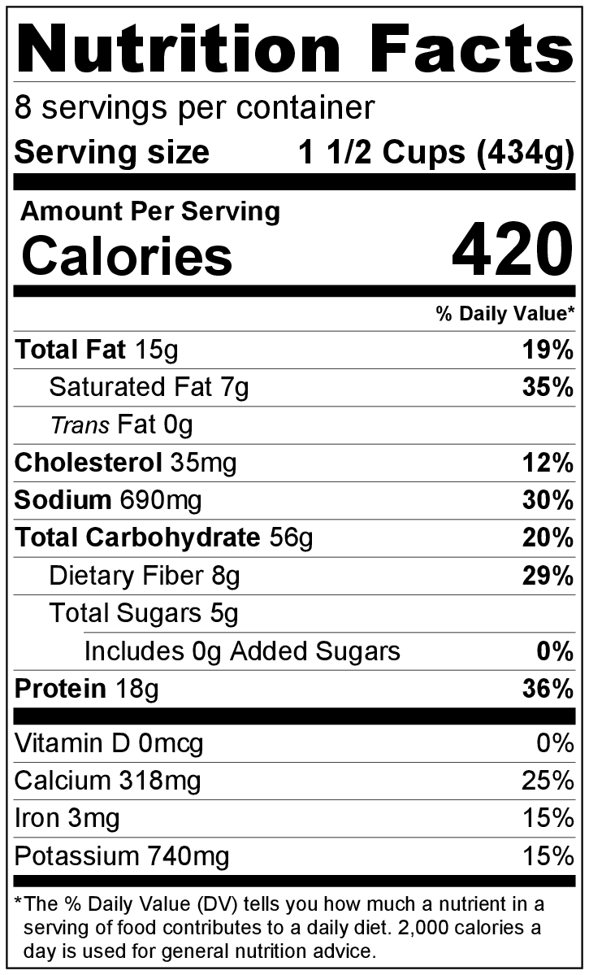
Directions
- Preheat oven to 350°F.
- Drain and rinse the beans and corn (if using canned corn).
- Collect and measure all ingredients before starting to prepare the recipe.
- In a large bowl, mix enchilada sauce, beans, cooked rice, and corn.
- Place half the mixture on the bottom of a 9 inch x 13 inch pan or split it between two 9 inch square or round pans.**
- Spread the corn tortillas evenly over the mixture. Place remaining mixture on top of tortillas.
- Top mixture with cheese, and cover with foil. Bake for 15 to 20 minutes.
- Remove foil, and bake for 10 more minutes or until cheese is melted and sauce is bubbly.
- Serve hot.
- Refrigerate leftovers within 2 hours. Eat within 3 to 5 days.

Be creative! Add leftover cooked meat and/or vegetables to the casserole layers.

* Cook rice according to package directions. The package will indicate how much uncooked rice is needed to make 3 cups of cooked rice.

** If you made two pans, you can freeze one of them before baking. Double-wrap in foil, and it will keep for up to 1 month in the freezer.
Guisado de enchiladas

Rinde: 8 porciones (1 ½ tazas por porción)
Tiempo de preparación: 10 minutos
Tiempo de cocción: 25 a 30 minutos

Ingredientes
1 lata (28 onzas) de salsa verde para enchiladas
1 lata (15 onzas) de frijoles pinto o negros, escurridos y enjuagados
3 tazas de arroz integral cocido*
1 lata (15 onzas) de maíz en grano entero, escurrido o 1 ½ tazas de maíz congelado
12 tortillas (6 pulgadas) de maíz
10 onzas de queso Monterey jack o cheddar, rallado (2 ½ tazas de queso rallado)

Preparación
- Calentar el horno a 350°F.
- Reunir y medir todos los ingredientes antes de comenzar a preparar la receta.
- En un recipiente grande mezclar la salsa para enchiladas, los frijoles, el arroz cocido y el maíz.
- Colocar la mitad de la preparación en una fuente de 9 pulgadas x 13 pulgadas o dividir en dos fuentes de 9 pulgadas cuadradas o redondas.**
- Distribuir las tortillas de maíz uniformemente sobre la preparación. Colocar el resto de la preparación sobre las tortillas.
- Agregar el queso y cubrir con papel de aluminio. Hornear entre 15 y 20 minutos.
- Retirar el papel de aluminio y cocinar durante 10 minutos más o hasta que se derrita el queso o la salsa burbujee.
- Servir caliente.
- Refrigerar las sobras dentro de las 2 horas. Consumir dentro de los siguientes 3 a 5 días.

¡Sea creativo! Agregue otras capas de carne cocida y/o vegetales que le haya sobrado.

* Prepare el arroz de acuerdo a las intrucciones en el paquete. El paquete indica la cantidad de arroz necesario para preparar 3 tazas de arroz cocido.
** Si preparó dos fuentes, puede congelar una sin hornear. Envuelva en doble papel de aluminio para guardar en el congelador hasta 1 mes.

